ASSUNTO: REITERO AO EXMO SENHOR PREFEITO LUIS GUSTAVO ANTUNES STUPP A INDICAÇÃO 876/2013 QUE INDICA OPERAÇÃO TAPA BURACOS NA RUA JOÃO BARON NO JARDIM DO LAGO.

DESPACHO:

SALA DAS SESSÕES ____/____/_____

PRESIDENTE DA MESA

REQUERIMENTO Nº 233, DE 2013

SENHOR PRESIDENTE,
SENHORES VEREADORES e SENHORAS VEREADORAS,

REQUEIRO à Mesa, na forma regimental, após ouvir o Douto Plenário, seja oficiado o Senhor Prefeito Luís Gustavo Antunes Stupp juntamente com a secretaria responsável para que reitere a indicação 876/2013 que indica operação tapa buracos no rua João Baron no Jardim do Lago.

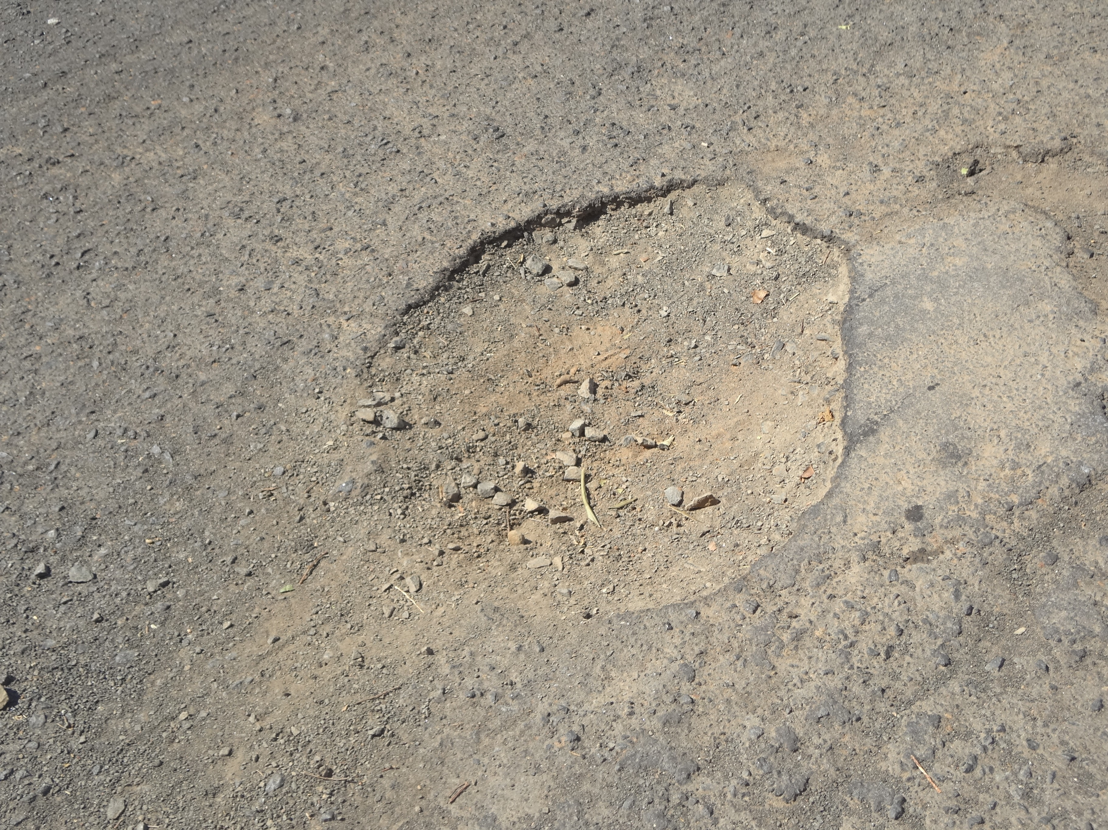

SALA DAS SESSÕES “VEREADOR SANTO RÓTTOLI”, em 10 de Abril de 2013.

VEREADOR LUIS ROBERTO TAVARES

